**Министерство науки и высшего образования Российской Федерации**

**федеральное государственное автономное образовательное учреждение высшего образования**

**«НАЦИОНАЛЬНЫЙ ИССЛЕДОВАТЕЛЬСКИЙ УНИВЕРСИТЕТ ИТМО»**

**(Университет ИТМО)**

**Факультет программной инженерии и компьютерной техники**

Отчет по лабораторной работе №1

по дисциплине «Компьютерная сеть»

***Тема* «Кодирование данных в телекоммуникационных сетях»**

Выполнила:

студентка гр. № P33212

Ян Цзяфэн

Санкт-Петербург

2021

Оглавление

Цель работы 3

Задачи 3

Исходные данные 3

Физическое кодирование 3

Потенциальный код без возврата к нулю(NRZ) 4

Биполярный импульсный код (RZ) 4

Манчестерский код 4

Пятиуровневый код PAM-5 5

Код трехуровневой передачи MLT-3 5

Сравнительный анализ 6

Логическое (избыточное) кодирование исходного сообщения 6

Потенциальный код без возврата к нулю(NRZ) 6

Манчестерский код 7

Сравнительный анализ 7

Скремблирование исходного сообщения 8

Потенциальный код без возврата к нулю(NRZ) 8

Манчестерский код 9

Сравнительный анализ 9

Вывод 9

Список использованной литературы 10

# Цель работы

Изучение методов физического и логического кодирования, используемых в цифровых сетях передачи данных.

# Задачи

● Выполнить физическое и логическое кодирование исходного сообщения в соответствии с заданными методами кодирования;

● Провести сравнительный анализ рассмотренных методов кодирования и сформулировать достоинства и недостатки;

● Рассчитать частотные характеристики сигналов, используемых для передачи исходного сообщения, и требуемую полосу пропускания канала связи;

● Выбрать и обосновать наилучший метод для передачи исходного сообщения.

# Исходные данные

Исходное сообщение (Ф.И.О.): Ян Цзяфэн

В шестнадцатеричном коде: DF ED 20 D6 E7 FF F4 FD ED

В двоичном коде: 11011111 11101101 00100000 11010110 11100111 11111111 11110100 11111101 11101101

Длина сообщения: 9 байт (72 бит)

# Физическое кодирование

Процесс преобразования дискретных данных, представляемых дискретными первичными сигналами, в физические линейные сигналы (непрерывные или дискретные), передаваемые по каналу (линии) связи, называется физическим кодированием.

Основные типы физического кодирования:

• на основе непрерывного (аналогового) синусоидального несущего сигнала (манипуляция);

• на основе последовательности прямоугольных импульсов (цифровое кодирование).

Результаты кодирования для первых четырех байт изобразить в виде временных диаграмм.

Для каждого способа кодирования определить (полагая, что пропускная способность канала связи равна 1 Гбит/с)

## Потенциальный код без возврата к нулю(NRZ)

Частота основной гармоники f0: 1/2t = C/2 = 500МГц

Нижняя граница частот fН: (1/15)*f0 = C/30 = 33.33МГц

Верхняя граница частот fВ: 7* f0 = 3.5ГГц

Ширина спектра S = fВ - fН: 3500МГц - 33.33МГц = 3466.67МГц

Полоса пропускания F: >S, например, 3.5ГГц

Среднее значение частоты: (14*f0+16*(f0/2)+3*(f0/3)+4*(f0/4)+5*(f0/5)+6*(f0/6)+8*(f0/8)+15*(f0/15))/72=194.44МГц

Временная диаграмма:

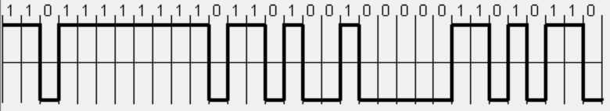

## Биполярный импульсный код (RZ)

Частота основной гармоники f0: 1/t = C = 1ГГц

Нижняя граница частот fН: 1/2t = C/2 = 500МГц

Верхняя граница частот fВ: 7* f0 = 7ГГц

Ширина спектра S = fВ - fН: 7000МГц - 500МГц = 6.5ГГц

Полоса пропускания F: >S, например, 7ГГц

Среднее значение частоты: (28* f0/2+44* f0)/72 = 805.56МГц

Временная диаграмма:

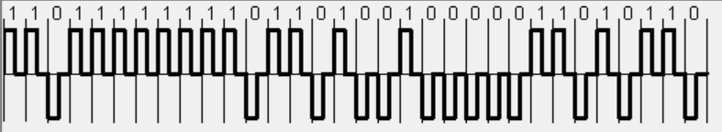

## Манчестерский код

Частота основной гармоники f0: 1/t = C = 1ГГц

Нижняя граница частот fН: 1/2t = C/2 = 500МГц

Верхняя граница частот fВ: 7* f0 = 7ГГц

Ширина спектра S = fВ - fН: 7000МГц - 500МГц = 6.5ГГц

Полоса пропускания F: >S, например, 7ГГц

Среднее значение частоты: (88/2* f0+44* f0/2)/72 = 805.56МГц

Временная диаграмма:

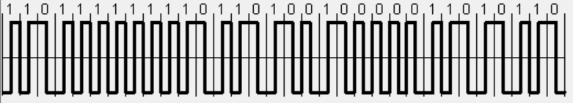

## Пятиуровневый код PAM-5

Частота основной гармоники f0: 1/4t = C/4 = 250МГц

Нижняя граница частот fН: 1/7* f0 = 35.71МГц

Верхняя граница частот fВ: 7* f0 = 1.75ГГц

Ширина спектра S = fВ - fН: 1.75ГГц - 35.71МГц = 1.714ГГц

Полоса пропускания F: >S, например, 2ГГц

Среднее значение частоты: 111.11МГц

Временная диаграмма:

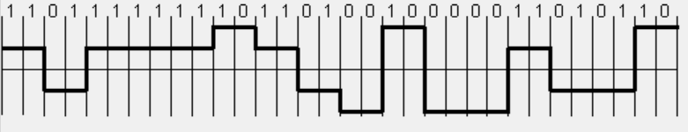

## Код трехуровневой передачи MLT-3

Частота основной гармоники f0: 1/4t = C/4 = 250МГц

Нижняя граница частот fН: 1/4.5* f0 = 55.56МГц

Верхняя граница частот fВ: 7* f0 = 1.75ГГц

Ширина спектра S = fВ - fН: 1.75ГГц - 55.56МГц = 1694.44МГц

Полоса пропускания F: >S, например, 1.7ГГц

Среднее значение частоты: 177МГц

Временная диаграмма:

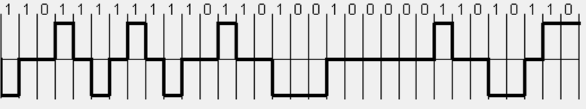

## Сравнительный анализ

|  |  |  |  |  |  |
| --- | --- | --- | --- | --- | --- |
|  | NRZ | RZ | M | PAM-5 | MLT-3 |
| f0, МГц | 500 | 1000 | 1000 | 250 | 250 |
| fН, МГц | 33.33 | 500 | 500 | 35.71 | 55.56 |
| fВ, МГц | 3500 | 7000 | 7000 | 1750 | 1750 |
| S, МГц | 3466.67 | 6500 | 6500 | 1714 | 1694 |
| fcp, МГц | 194.44 | 805.56 | 805.56 | 111.11 | 177 |
| самосинхронизация | - | + | + | - | - |
| отсутствие постоянной составляющей | - | + | + | - | - |
| минимизация спектра | + | - | - | + | + |
| низкая стоимость реализации | + | - | + | - | - |
| количество уровней потенциалов | 2 | 3 | 2 | 4 | 3 |

Основываясь на приведенной выше таблице сравнительного анализа, я выбрала Манчестерский код и NRZ. Манчестерский код самый лучший, потому что он имеет только два уровня потенциалов, поэтому легко реализовать, и он имеет самосинхронизацию и не имеет постоянной составляющей. Выбрала NRZ потому что его ширина спектра меньше и его проще реализовать.

# Логическое (избыточное) кодирование исходного сообщения

В шестнадцатеричном коде: DF 79 BA 7B 6E E3 FB DE AB BB E6 C0

В двоичном коде: 1101111101 1110011011 1010011110 1101101110 1110001111 1110111101 1110101010 1110111011 1110011011

Длина сообщения: 11.25 байт (90 бит)

Избыточность: 25%

## Потенциальный код без возврата к нулю(NRZ)

Частота основной гармоники f0: 1/2t = C/2 = 500МГц

Нижняя граница частот fН: 1/7*f0 = C/14 = 71.43МГц

Верхняя граница частот fВ: 7* f0 = 3.5ГГц

Ширина спектра S = fВ - fН: 3500МГц – 71.43МГц = 3.429ГГц

Полоса пропускания F: >S, например, 3.5ГГц

Среднее значение частоты: (21*f0+8*2*f0/2+6*3*f0/3+4*4*f0/4+2*5*f0/5+7*1*f0/7)/90 = 233.33МГц

Временная диаграмма:

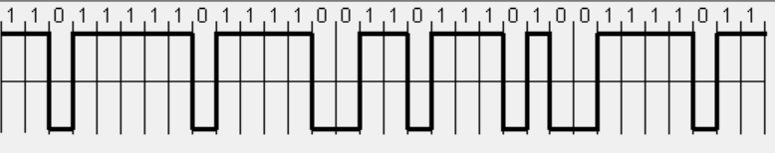

## Манчестерский код

Частота основной гармоники f0: 1/t = C = 1ГГц

Нижняя граница частот fН: 1/2t = C/2 = 500МГц

Верхняя граница частот fВ: 7* f0 = 7ГГц

Ширина спектра S = fВ - fН: 7000МГц - 500МГц = 6.5ГГц

Полоса пропускания F: >S, например, 7ГГц

Среднее значение частоты: 766.67МГц

Временная диаграмма:

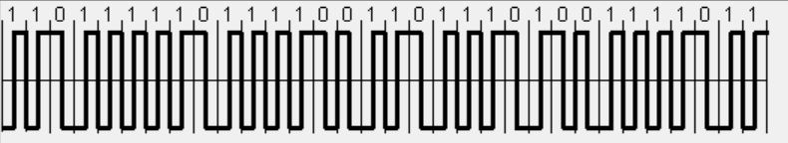

## Сравнительный анализ

|  |  |  |
| --- | --- | --- |
|  | NRZ | M |
| f0, МГц | 500 | 1000 |
| fН, МГц | 71.43 | 500 |
| fВ, МГц | 3500 | 7000 |
| S, МГц | 3429 | 6500 |
| fcp, МГц | 233.33 | 766.67 |
| самосинхронизация | - | + |
| отсутствие постоянной составляющей | - | + |
| минимизация спектра | + | - |
| низкая стоимость реализации | + | + |
| количество уровней потенциалов | 2 | 2 |

Логическое (избыточное) кодирование увеличивает среднюю частоту NRZ и снижает среднюю частоту Манчестерского кодов. Хотя избыточное кодирование сокращает длинные последовательности 0 и 1 в NRZ, но оно не устраняет их полностью. Поэтому, ввиду самосинхронизации и отсутствия постоянной составляющей, лучше манчестерский код.

# Скремблирование исходного сообщения

Скремблирование – преобразование исходного двоичного кода по заданному алгоритму, позволяющему исключить или, по крайней мере уменьшить длинные последовательности нулей или единиц.

Выбрала полином Bi = Ai⊕Bi-5⊕Bi-7, потому что с ним ширина частот меньше, и длина максимальной последовательности меньше.

Исходное сообщение: 11011111 11101101 00100000 11010110 11100111 11111111 11110100 11111101 11101101

B1 = A1 = 1

B2 = A2 = 1

B3 = A3 = 0

B4 = A4 = 1

B5 = A5 = 1

B6 = A6⊕B1 = 1⊕1 = 0

B7 = A7⊕B2 = 1⊕1 = 0

B8 = A8⊕B3⊕B1 = 1⊕0⊕1 = 0

B9 = A9⊕B4⊕B2 = 1⊕1⊕1 = 1

B10 = A10⊕B5⊕B3 = 1⊕1⊕0 = 0

B11 = A11⊕B6⊕B4 = 1⊕0⊕1 = 0

B12 = A12⊕B7⊕B5 = 0⊕0⊕1 = 1

......

Таким образом, на выходе скремблера появится результирующий код:

В шестнадцатеричном коде: D8 98 D7 C7 53 C6 4A 38 5F

В двоичном коде: 11011000 10011000 11010111 11000111 01010011 11000110 01001010 00111000 01011111

Длина сообщения: 9 байт (72 бит)

## Потенциальный код без возврата к нулю(NRZ)

Частота основной гармоники f0: 1/2t = C/2 = 500МГц

Нижняя граница частот fН: 1/5*f0 = C/10 = 100МГц

Верхняя граница частот fВ: 7* f0 = 3.5ГГц

Ширина спектра S = fВ - fН: 3500МГц – 100МГц = 3.4ГГц

Полоса пропускания F: >S, например, 3.5ГГц

Среднее значение частоты: (15*f0+9*2*f0/2+7*3*f0/3+2*4*f0/4+1*5*f0/5)/72 = 236.11МГц

Временная диаграмма:

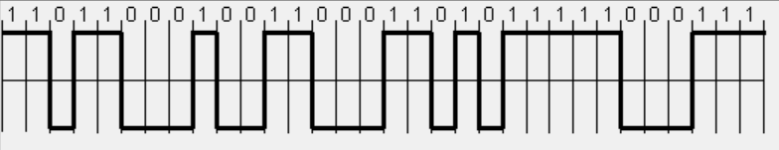

## Манчестерский код

Частота основной гармоники f0: 1/t = C = 1ГГц

Нижняя граница частот fН: 1/2t = C/2 = 500МГц

Верхняя граница частот fВ: 7* f0 = 7ГГц

Ширина спектра S = fВ - fН: 7000МГц - 500МГц = 6.5ГГц

Полоса пропускания F: >S, например, 7ГГц

Среднее значение частоты: 763.89МГц

Временная диаграмма:

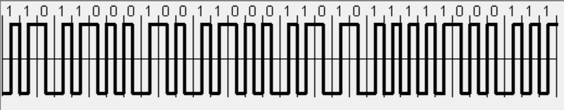

## Сравнительный анализ

|  |  |  |
| --- | --- | --- |
|  | NRZ | M |
| f0, МГц | 500 | 1000 |
| fН, МГц | 100 | 500 |
| fВ, МГц | 3500 | 7000 |
| S, МГц | 3400 | 6500 |
| fcp, МГц | 236.11 | 763.89 |
| самосинхронизация | - | + |
| отсутствие постоянной составляющей | - | + |
| минимизация спектра | + | - |
| низкая стоимость реализации | + | + |
| количество уровней потенциалов | 2 | 2 |

Скремблирование рандомизирует исходную информацию, чтобы сделать длинные последовательности NRZ короче, но оно не устраняет их полностью и не влияет на характеристики, поэтому манчестерский код лучше.

# Вывод

Посредством приведенного выше сравнения можно обнаружить, что как избыточное кодирование, так и скремблирование могут уменьшить длинные последовательности NRZ, но их нельзя полностью исключить. Манчестерский код также имеет только 2 уровня потенциалов, его реализация проста, и имеет самосинхронизация, поэтому я думаю, что Манчестерский код лучше, чем NRZ.

Логическое кодирование почти не влияет на манчестерский код. Использование избыточного кодирования увеличит размер передаваемых данных, а использование скремблирования требует добавить скремблер, что увеличивает стоимость реализации. Поэтому я думаю, что физический метод Манчестерского кода лучше всего.

# Список использованной литературы

1. Алиев Т.И., Соснин В.В., Шинкарук Д.Н. Компьютерные сети и телекоммуникации: задания и тесты. – СПб: Университет ИТМО, 2018. – 112 c.
2. Т.И.Алиев СЕТИ ЭВМ И ТЕЛЕКОММУНИКАЦИИ - Санкт-Петербург: СПбГУ ИТМО, 2011. - 400 с. - экз.